КОМАЦУ PС400-6
ГИДРАВЛИЧЕСКИЙ ЭКСКАВАТОР
(ПРЯМАЯ ЛОПАТА)

С
2.6 М³ КОВШОМ
СТРЕЛА 4000 ММ
РУКОЯТЬ 2900 ММ
ШИРИНА БАШМАКА С ОДНИМ ГРУНТОЗАЦЕПОМ 660 ММ

стальная кабина с кондиционером

ДЛЯ РАБОТЫ
ПРИ ТЕМПЕРАТУРЕ –50°С - +40°С



(Спецификации могут быть изменены без уведомления)
ГИДРАВЛИЧЕСКИЙ ЭКСКАВАТОР PС400-6 EXCEL (ПРЯМАЯ ЛОПАТА)

ТЕХНИЧЕСКИЕ ХАРАКТЕРИСТИКИ

ЭКСПЛУАТАЦИОННЫЙ ВЕС | 43100 КГ
С УЧЕТОМ ПОЛНОЙ ЗАПРАВКИ ТОПЛИВОМ, СМАЗКОЙ, ОХЛАЖДАЮЩЕЙ ЖИДКОСТЬЮ, МАСЛОМ ГИДРАВЛИЧЕСКОЙ СИСТЕМЫ, ВЕСА ОБОРУДОВАНИЯ: СТРЕЛЫ ДЛИНОЙ 4000 ММ, РУКОЯТИ ДЛИНОЙ 2900 ММ, 2.6 КУБ.М КОВШОМ С ПРЯМОЙ ЛОПАТОЙ, БАШМАКАМИ 660мм С ОДНИМ ГРУНТОЗАЦЕПОМ И ОПЕРАТОРОМ
МОЩНОСТЬ НА МАХОВИКЕ:
SAE (J1349) | 306 л/с /228 КВТ /1950 обр/мин
DIN (6270) | 310 PS /228 КВТ /1950 обр/мин
ЕМКОСТЬ КОВША
SAE | 2.6 КУБ.М
СЕСЕ | 2.2 КУБ.М
ШИРИНА КОВША
БЕЗ БОКОВЫХ ЗУБЬЕВ | 1900 ММ
ДЛИНА СТРЕЛЫ | 4000 ММ
ДЛИНА РУКОЯТИ | 2900 ММ
УСИЛИЕ ПРИ КОПАНИИ
УСИЛИЕ СОЗДАВАЕМОЕ КОВШОМ | 27500 КГ
УСИЛИЕ НА РУКОЯТЬ КОВША | 29100 КГ
ДВИГАТЕЛЬ:
ПРОИЗВОДИТЕЛЬ | KOMATSU
МОДЕЛЬ | SА6D125Е-2
СИСТЕМА ОХЛАЖДЕНИЯ | ВОДЯНОГО ОХЛАЖДЕНИЯ
СИСТЕМА ВПУСКА ВОЗДУХА | С ТУРБОНАДДУВОМ И ПОСЛЕДУЮЩИМ ОХЛАЖДЕНИЕМ
КОЛ-ВО ЦИЛИНДРОВ | 6
ДИАМЕТР ЦИЛИНДРА | 125 ММ
ХОД ПОРШНЯ | 150 ММ
РАБОЧИЙ ОБЪЕМ ЦИЛИНДРА | 11.04 Л
МАКСИМАЛЬНЫЙ КРУТЯЩИЙ МОМЕНТ | 123.7 КГМ/1400 обр/мин
ТОПЛИВНАЯ СИСТЕМА
ТОПЛИВО | ДИЗЕЛЬНОЕ ТОПЛИВО МАРКИ D975-60T N2D ПО СПЕЦИФИКАЦИИ ASTM
МЕТОД ВПРЫСКА | НЕПОСРЕДСТВЕННЫЙ ВПРЫСК
РЕГУЛЯТОР | МЕХАНИЧЕСКИЙ ВСЕРЕЖИМНЫЙ РЕГУЛЯТОР
СИСТЕМА СМАЗКИ
СПОСОБ СМАЗКИ | ПРИНУДИТЕЛЬНЫЙ
ТИП | ШЕСТЕРЕНЧАТЫЙ НАСОС
ФИЛЬТР | ПОЛНОПОТОЧНОГО ТИПА
СПОСОБ ОХЛАЖДЕНИЯ | ВОДЯНОЕ ОХЛАЖДЕНИЕ
МЕТОД ОХЛАЖДЕНИЯ | ПРИНУДИТЕЛЬНАЯ ЦИРКУЛЯЦИЯ ПРИ ПОМОЩИ ЦЕНТРОБЕЖНОГО НАСОСА
ТИП ВЕНТИЛЯТОРА | ВСАСЫВАЮЩЕГО ТИПА
ТИП ВОЗДУХООЧИСТИТЕЛЯ | СУХОГО ТИПА С АВТОМАТИЧЕСКОЙ СИСТЕМОЙ УДАЛЕНИЯ ПЫЛИ
СИСТЕМА ЗАПУСКА
МЕТОД ЗАПУСКА | ПУСКОВОЙ ЭЛЕКТРОДВИГАТЕЛЬ
НАПРЯЖЕНИЕ ПУСКОВОГО ДВИГАТЕЛЯ | 24 В
МОЩНОСТЬ ПУСКОВОГО ДВИГАТЕЛЯ | 11 КВт
НАПРЯЖЕНИЕ ГЕНЕРАТОРА | 24В
СИЛА ТОКА НА ГЕНЕРАТОРЕ | 33А
АККУМУЛЯТОРНЫЕ БАТАРЕИ | 12В Х 2 - 220А/Ч
ГИДРАВЛИЧЕСКАЯ СИСТЕМА
ТИП | СИСТЕМА HYDRAUMIND
ГЛАВНЫЙ НАСОС
ТИП | ПОРШНЕВОЙ НАСОС С РЕГУЛИРУЕМОЙ МОЩНОСТЬЮ
КОЛИЧЕСТВО НАСОСОВ | 2
МАКСИМАЛЬНАЯ ПРОИЗВОДИТЕЛЬНОСТЬ | 616 Л/МИН
РЕГУЛИРОВКА ПРЕДОХРАНИТЕЛЬНЫХ КЛАПАНОВ
МАГИСТРАЛИ РАБОЧЕГО ОБОРУДОВАНИЯ | 355 КГ/КВ.СМ
МАГИСТРАЛИ ДВИЖЕНИЯ | 355 КГ/КВ.СМ
МАГИСТРАЛИ ПОВОРОТА | 285 КГ/КВ.СМ
МАГИСТРАЛИ УПРАВЛЕНИЯ | 30 КГ/КВ.СМ
КОНТРОЛЬНЫЙ КЛАПАН
ТИП | 6+1 ЗОЛОТНИКОВОГО ТИПА х1
ГИДРАВЛИЧЕСКИЙ МОТОР
ПЕРЕДВИЖЕНИЯ | АКСЕАЛЬНО-ПОРШНЕВОГО ТИПА Х 2
ПОВОРОТА | АКСЕАЛЬНО-ПОРШНЕВОГО ТИПА Х 1
КОЛ-ВО ЦИЛИНДРОВ - ДИАМЕТР ЦИЛИНДРА Х ХОД ПОРШНЯ Х ДИАМЕТР ПОРШНЯ
СТРЕЛА | 2-160ММ Х 1338ММ Х 110ММ
РУКОЯТЬ | 1-185ММ Х 1292ММ Х 120ММ
КОВШ | 1-160ММ Х 1287ММ Х 95ММ
ДНО КОВША | 2-130 ММ Х 284 ММ Х 90 ММ
КАБИНА ОПЕРАТОРА
ТИП | ВСЕПОГОДНАЯ, ЗАКРЫТОГО ТИПА
ОРГАНЫ УПРАВЛЕНИЯ:
ТИП | ДВА РЫЧАГА УПРАВЛЯЮТ СТРЕЛОЙ, РУКОЯТЬЮ, КОВШОМ, И ПОВОРОТОМ ВЕРХНЕЙ ПЛАТФОРМЫ ЭКСКАВАТОРА
УПРАВЛЕНИЕ ПОВРОТОМ
ТИП | ДВУРЫЧАЖНОЕ
ПРИВОД:
СПОСОБ ПРИВОДА | ГИДРОСТАТИЧЕСКИЙ
СИСТЕМА РЕДУКЦИИ | ПЛАНЕТАРНАЯ ШЕСТЕРНЯ С ДВОЙНОЙ РЕДУКЦИЕЙ
МАКСИМАЛЬНОЕ ТЯГОВОЕ УСИЛИЕ | 33700 кг
МАКС. СКОРОСТЬ ДВИЖЕНИЯ(ВЫСОКАЯ) | 5.5 КМ/Ч
МАКС. СКОРОСТЬ ДВИЖЕНИЯ(НИЗКАЯ) | 3.2 КМ/Ч
МАКСИМАЛЬНЫЙ УКЛОН | 70%(35°)
ТОРМОЗА:
ДВИЖЕНИЯ
РАБОЧИЙ ТОРМОЗ | ГИДРАВЛИЧЕСКИЕ С БЛОКИРОВКОЙ
СТОЯНОЧНЫЙ ТОРМОЗ | МОКРОГО ТИПА, МНОГОДИСКОВЫЕ
ПОВОРОТНЫЙ МЕХАНИЗМ
РАБОЧИЙ ТОРМОЗ | ГИДРАВЛИЧЕСКИЕ С БЛОКИРОВКОЙ
БЛОКИРОВОЧНЫЙ ТОРМОЗ | МОКРОГО ТИПА, МНОГОДИСКОВЫЕ
ХОДОВАЯ ЧАСТЬ:
ТИП | ГУСЕНИЧНО-ТРАКТОРНОГО ТИПА
ОСНОВНАЯ РАМА | Х-ОБРАЗНАЯ РАМА
РАМА КАТКА | КОРОБЧАТОГО СЕЧЕНИЯ
СМАЗКА БАШМАКОВ | СМАЗАННОГО ТИПА
НАТЯЖЕНИЕ ГУСЕНИЦЫ | ГИДРАВЛИЧЕСКОГО ТИПА
ТИП КАТКОВ | СМАЗАННЫЕ НА ВЕСЬ СРОК СЛУЖБЫ
БАШМАКИ
ТИП | С ТРЕМЯ ГРУНТОЗАЦЕПАМИ
КОЛИЧЕСТВО БАШМАКОВ | 46 С КАЖДОЙ СТОРОНЫ
КОЛИЧЕСТВО КАТКОВ
ПОДДЕРЖИВАЮШИЕ КАТКИ | 2 С КАЖДОЙ СТОРОНЫ
НАПРАВЛЯЮЩИЕ КАТКИ | 7 С КАЖДОЙ СТОРОНЫ
ДАВЛЕНИЕ НА ГРУНТ | 0.82 КГ/СМ²
СИСТЕМА ПОВОРОТА:
МЕХАНИЗМ ПРИВОДА | ГИДРОСТАТИЧЕСКИЙ
РЕДУКЦИОННАЯ СИСТЕМА | ПЛАНЕТАРНАЯ ШЕСТЕРНЯ С ДВОЙНОЙ РЕДУКЦИЕЙ
ПОДШИПНИК ПОВОРОТА | ОДНОПОТОЧНОГО ТИПА
 | ШАРИКОПОДШИПНИКОВАЯ С ИНДУКТИВНОЙ ВНУТРЕННЕЙ ШЕСТЕРНЕЙ
СКОРОСТЬ ПОВОРОТА | 9.3 обр/мин
ЕМКОСТЬ СИСТЕМ ОХЛАЖДЕНИЯ И СМАЗКИ
ТОПЛИВНЫЙ БАК | 605 Л
РАДИАТОР | 47 Л
ДВИГАТЕЛЬ | 32 Л
КОНЕЧНЫЙ ПРИВОД С КАЖДОЙ СТОРОНЫ | 11.5 Л
ПРИВОД ПОВОРОТА | 21.5 Л
ГИДРАВЛИЧЕСКАЯ СИТЕМА | 270 Л

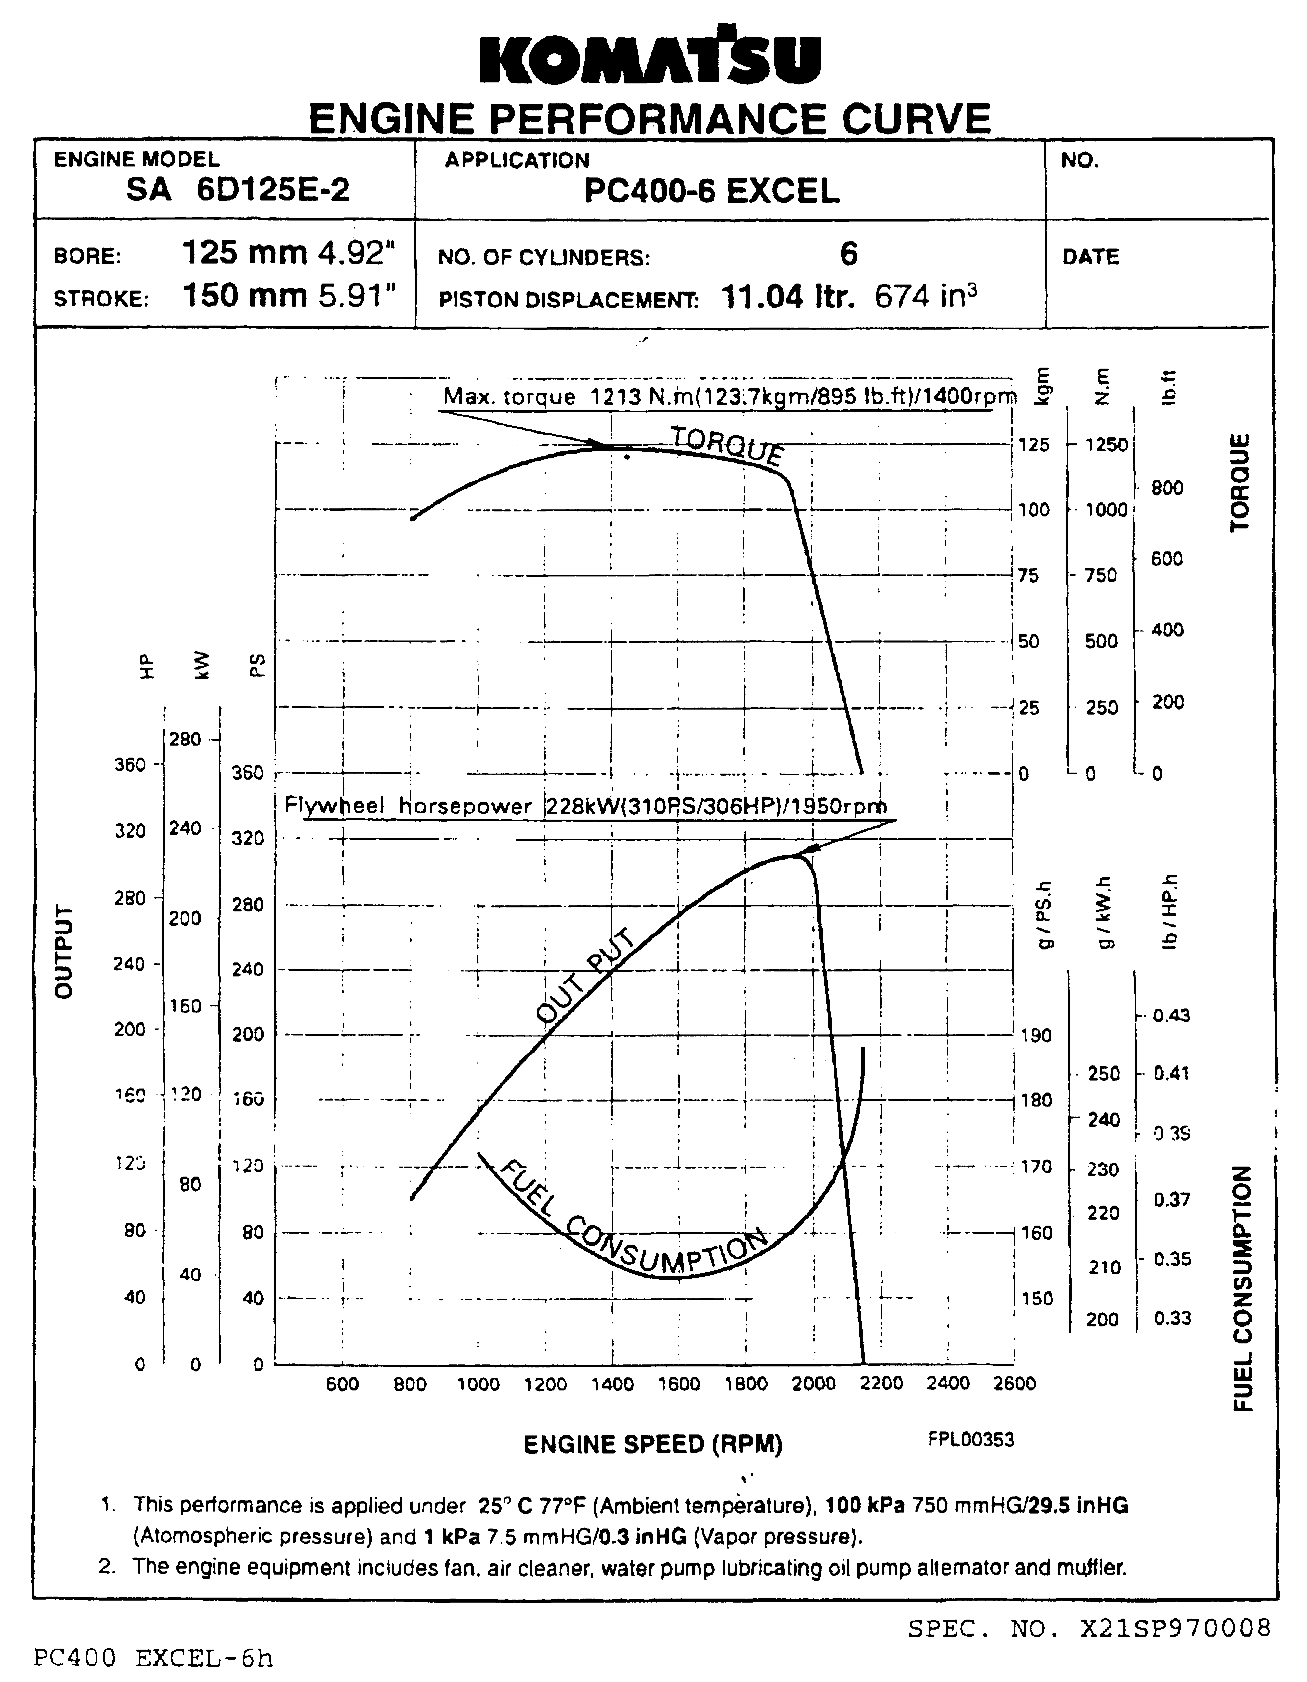
ГИДРАВЛИЧЕСКИЙ ЭКСКАВАТОР PС400-6 EXCEL (ПРЯМАЯ ЛОПАТА)

СТРЕЛА 4000 ММ,
РУКОЯТЬ 2900 ММ
А: ДЛИНА | 8350 ММ
В: ШИРИНА | 3490 ММ
С: ВЫСОТА ДО ВЕРХА СТРЕЛЫ | 4400 ММ
D: ВЫСОТА ДО ВЕРХА КАБИНЫ | 3265 ММ
Е: КЛИРЕНС ДО ПРОТИВОВЕСА | 1320 ММ
F: МИН. КЛИРЕНС | 555 ММ
G: ПОВОРОТНЫЙ РАДИУС | 3500 ММ
Н: ДЛИНА ГУСЕНИЦЫ НА ЗЕМЛЕ | 4020 ММ
I: ДЛИНА ГУСЕНИЦЫ | 5025 ММ
J: ШИРИНА КОЛЕИ ГУСЕНИЦЫ | 2740 ММ
К: ШИРИНА С ГУСЕНИЦАМИ | 3490 ММ
L: ШИРИНА БАШМАКА | 660 ММ
М: ВЫСОТА ГРУНТОЗАЦЕПА | 37 ММ
N: ВЫСОТА КАБИНЫ ОПЕРАТОРА | 2365 ММ
O: ШИРИНА КАБИНЫ  P: РАССТОЯНИЕ ОТ ЦЕНТРА ПОВОРОТА ДО ЗАДНЕЙ ЧАСТИ ПРОТИВОВЕСА | 2995 ММ  3500 ММ

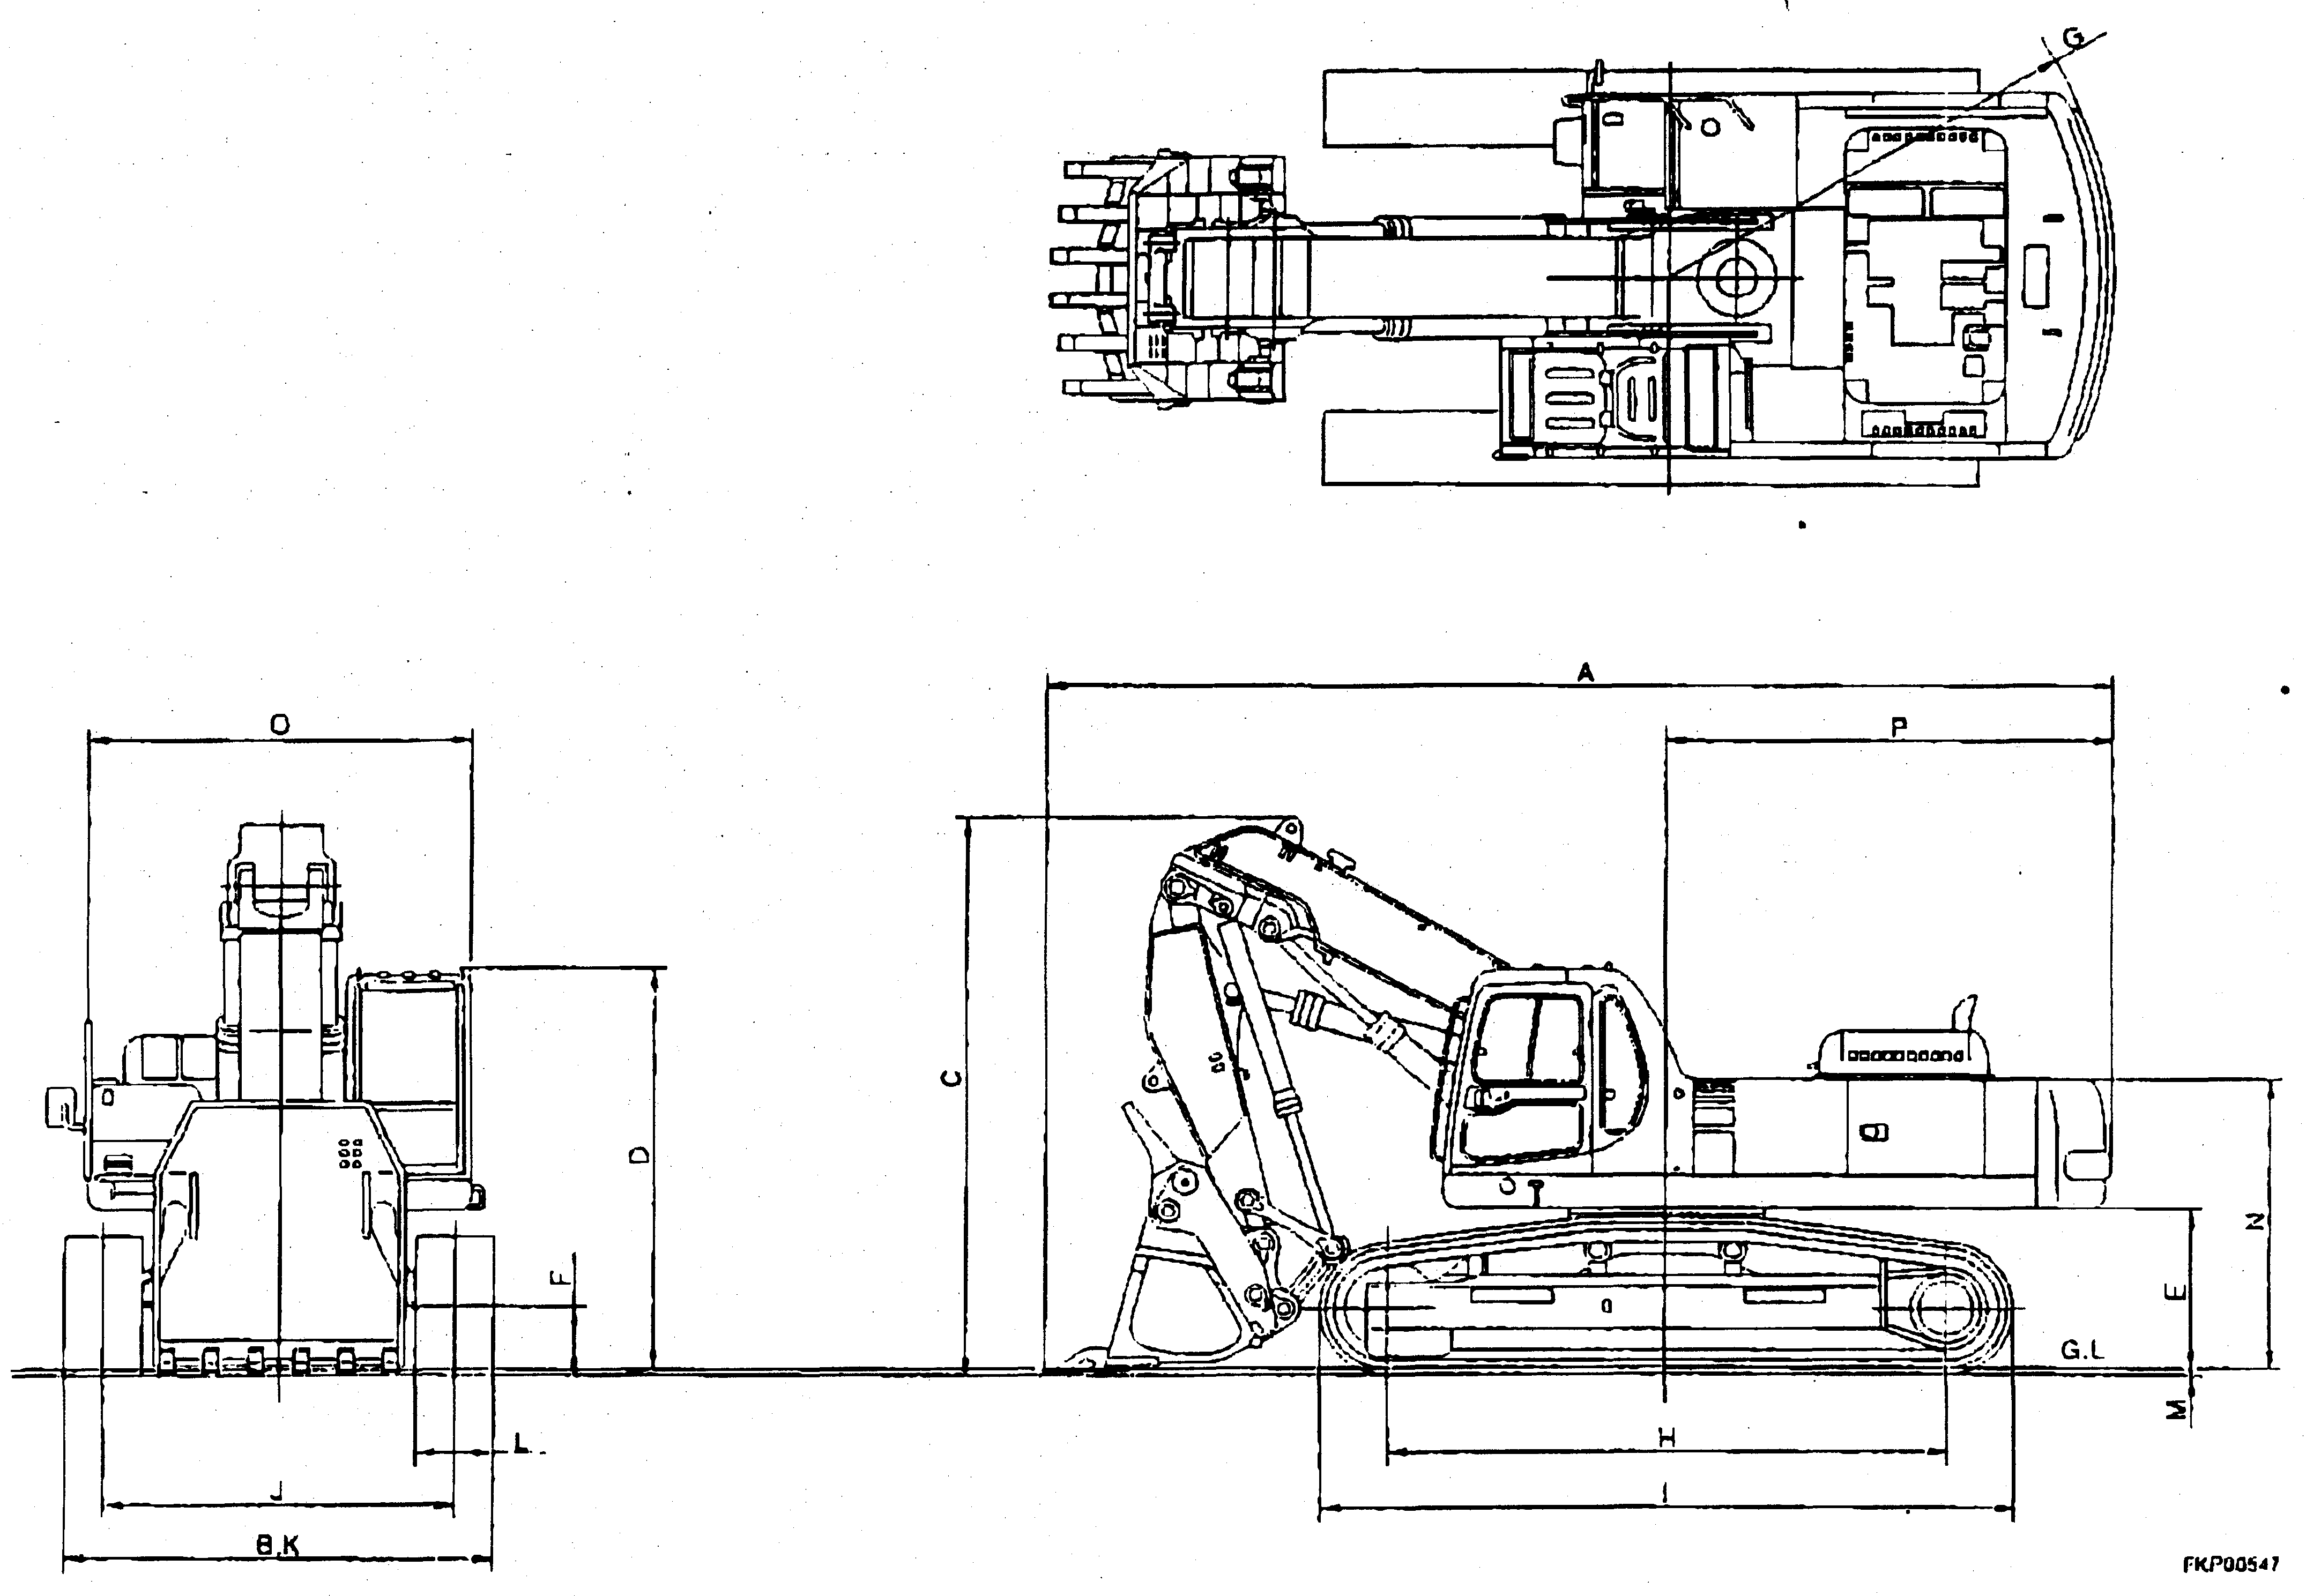
ГИДРАВЛИЧЕСКИЙ ЭКСКАВАТОР PС400-6 EXCEL (ПРЯМАЯ ЛОПАТА)

РАБОЧИЕ ХАРАКТЕРИСТИКИ
(СТРЕЛА 4000ММ, РУКОЯТЬ 2900ММ)
А: МАКС. ВЫСОТА КОПАНИЯ | 9830 ММ
В: МАКС. ВЫСОТА ПРИ РАЗГРУЗКЕ | 7170 ММ
С: МАКС. ГЛУБИНА КОПАНИЯ | 3055 ММ
D: МАКС. ТОЧКА ДОСТЕЖЕНИЯ | 8770 ММ
Е: МАКС. ТОЧКА ДОСТЕЖЕНИЯ НА УРОВНЕ ЗЕМЛИ | 8370 ММ
F: МИН. ТОЧКА ДОСТЕЖЕНИЯ НА УРОВНЕ ЗЕМЛИ | 2850 ММ
G: РАССТОЯНИЕ КОПАНИЯ | 3430 ММ
Н: МИН. РАССТОЯНИЕ ДОСТИЖИМАЯ ТОЧКА КОПАНИЯ | 4850 ММ
I: МАКС. ШИРИНА ОТКРЫТИЯ ДНА КОВША | 1230 ММ
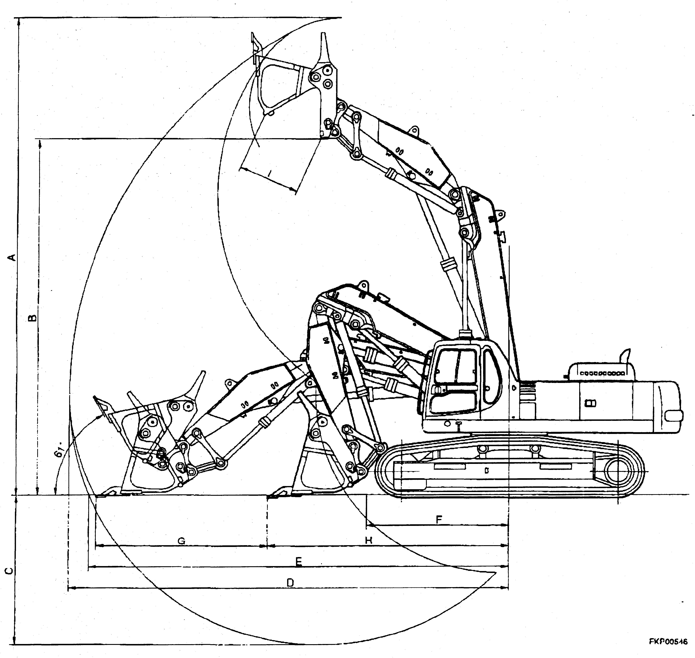
ГИДРАВЛИЧЕСКИЙ ЭКСКАВАТОР PС400-6 EXCEL (ПРЯМАЯ ЛОПАТА)

ТАБЛИЦА АКСЕСУАРОВ

НОМЕР ПО КАТАЛОГУ | НАИМЕНОВАНИЕ | КОЛ-ВО | ПРИМЕЧАНИЕ
 | КЛЮЧ ЗАЖИГАНИЯ | 2
 | РУКОВОДСТВО ПО ЭКСПЛУАТАЦИИ И РЕМОНТУ | 1
 | КАТАЛОГ ЗАПАСНЫХ ЧАСТЕЙ | 1
ГИДРАВЛИЧЕСКИЙ ЭКСКАВАТОР PС400-6 EXCEL (ПРЯМАЯ ЛОПАТА)

ОПЦИОННЫЙ ИНСТРУМЕНТ

НОМЕР ПО КАТАЛОГУ | НАИМЕНОВАНИЕ | КОЛ-ВО | ПРИМЕЧАНИЕ
09019-08035 | КЛЮЧ | 1 | ДЛЯ ФИЛЬТРОВ
207-98-61130 | НАКИДНОЙ КЛЮЧ | 1
09033-00190 | ОТВЕРТКА | 1
07950-90403 | КАТРИДЖ | 1
09039-00150 | МОЛОТОК | 1
09002-01317 | КЛЮЧ | 1
09002-03641 | КЛЮЧ | 1
09007-00836 | КЛЮЧ | 1
09055-10390 | ВОРОТОК
07950-10450 | НАСОС | 1
07951-31400 | ФОРСУНКА | 1
09002-01922 | КЛЮЧ | 1
09056-05513 | СУМКА ДЛЯ КЛЮЧЕЙ | 1
ГИДРАВЛИЧЕСКИЙ ЭКСКАВАТОР РС2120-6 EXCEL

ТАБЛИЦА ОПЦИОННЫХ ЗАПАСНЫХ ЧАСТЕЙ

НОМЕР ПО КАТАЛОГУ | НАИМЕНОВАНИЕ | КОЛ-ВО | ПРИМЕЧАНИЕ
6150-11-7812 | ПРОКЛАДКА | 6 | КРЫШКА КЛАПАНОВ ДВИГАТЕЛЯ
6150-11-8810 | ПРОКЛАДКА | 6 | КРЫШКА ГОЛОВКИ ЦИЛИНДРА
6150-11-8820 | РЕЗИНКА | 24 | КРЫШКА ГОЛОВКИ ЦИЛИНДРА
600-211-1230 | КАРТРИДЖ | 1 | ФИЛЬТР МОТОРНОГО МАСЛА
600-311-8292 | КАРТРИДЖ | 1 | ТОПЛИВНЫЙ ФИЛЬТР
04121-22262 | РЕМЕНЬ | 1 | ВЕНТИЛЯТОР
07002-22434 | О-КОЛЬЦО | 1 | СЛИВ.ПРОБКА МАСЛА ДВИГАТ.
208-60-61180 | ЭЛЕМЕНТ | 1 | ГИДРАВЛИЧЕСКИЙ ФИЛЬТР
07000-05210 | О-КОЛЬЦО | 1 | ГИДРАВЛ. ФИЛЬТР, СТАКАН
07002-01223 | О-КОЛЬЦО | 1 | СЛИВНАЯ ПРОБКА, ГИДРАВЛ. БАК
07002-02434 | О-КОЛЬЦО | 4
07020-00000 | ФИТТИНГ | 4
07020-00675 | ФИТТИНГ | 4
07020-00900 | ФИТТИНГ | 1
20Y-60-21470 | ЭЛЕМЕНТ | 1 | САПУН ГИДРАВЛ. БАКА
208-98-61110 | ТАБЛИЦА ЗАПАСНЫХ ЧАСТЕЙ | 1

